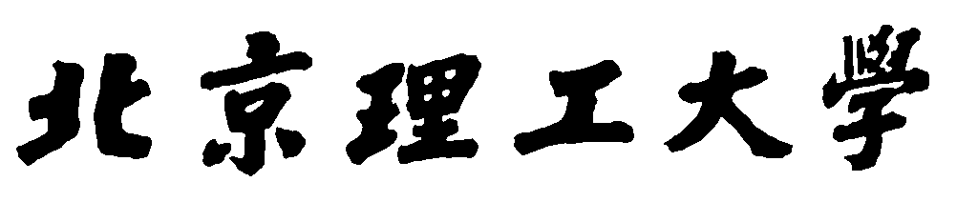

*数码相机性能评测课程作业*

作业二 景深实验

姓 名：廖汉龙

学 号：1120151880

学 院：计算机学院

班 级：07111507

邮 箱：[liamliaohl@gmail.com](mailto:liamliaohl@gmail.com)

2018年5月22日 星期二

# 一、作业内容

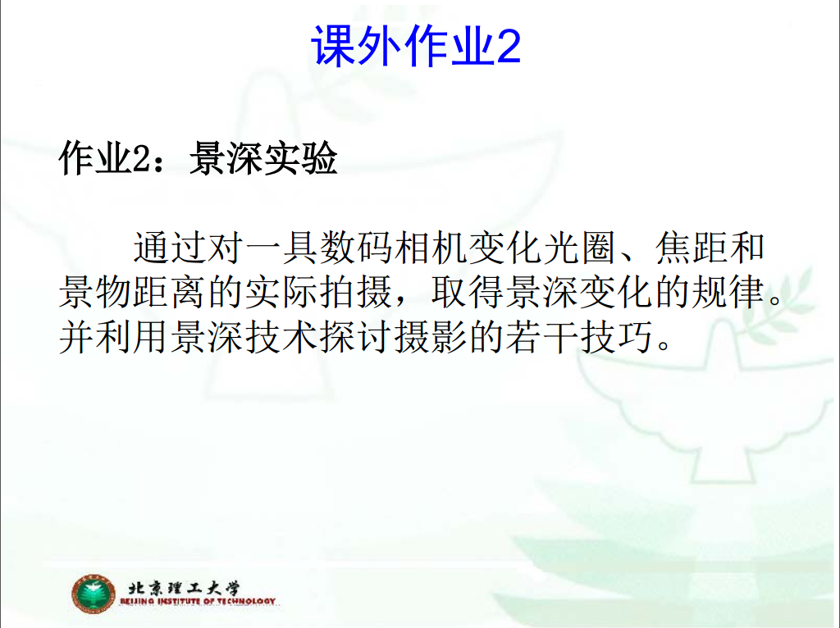

# 二、实验要求

通过对一具数码相机变化光圈、焦距和 景物距离的实际拍摄，取得景深变化的规律。并利用景深技术探讨摄影的若干技巧。

# 三、照片选取

|  |  |
| --- | --- |
| 相机型号 | NiKong D3300 |
| ISO | ISO-800 |
| S | 1/13s |
| EV | 0 |
| F | 2.2 |
| 焦距 | 27mm |



图-1 F-9

|  |  |
| --- | --- |
| 相机型号 | NiKong D3300 |
| ISO | ISO-800 |
| S | 1/13s |
| EV | 0 |
| F | 2.2 |
| 焦距 | 27mm |



图-2 F 1.8

四. 实验结论

由实验可以清楚的看出，光圈大小与景深呈反比，即，光圈越大，景深越小。景深越小，背景虚化越明显。

光圈不是只有负责控制光线进入相机时的强弱，它还掌握着另外一个重要的关键“景深”。

景深指的就是拍摄主体前后的清晰程度。景深越浅，背景就会越模糊，而主体就会被突显出来。景深越深，则背景与主体都会变的清晰。光圈越大，景深越浅。光圈越小，景深越深。例如光圈 F4 的景深会比 F8 浅。大光圈能够让背景模糊化，更加将主体突显出来。较小的光圈会使得景深较深，凌乱的背景会对主体造成不必要的干扰。在实际摄影中，会根据适用场合选择不同的光圈，在人像摄影中，需要大光圈虚化背景，以突出人物主体，而在风景摄影中，需要所有景物都清晰可见，所以需要小光圈，大景深。

报告链接：

https://github.com/HanlongLiao/Course/tree/master/%E6%95%B0%E7%A0%81%E7%9B%B8%E6%9C%BA%E8%AF%84%E6%B5%8B